Компетенция «Юриспруденция»
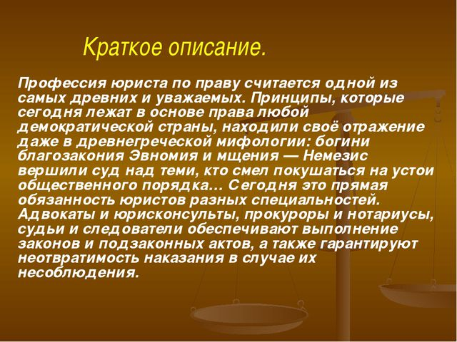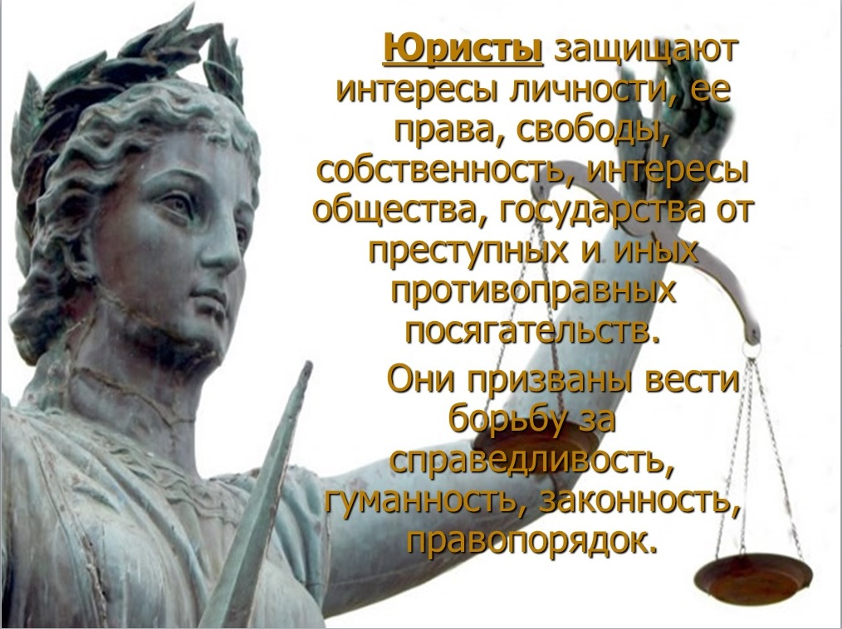
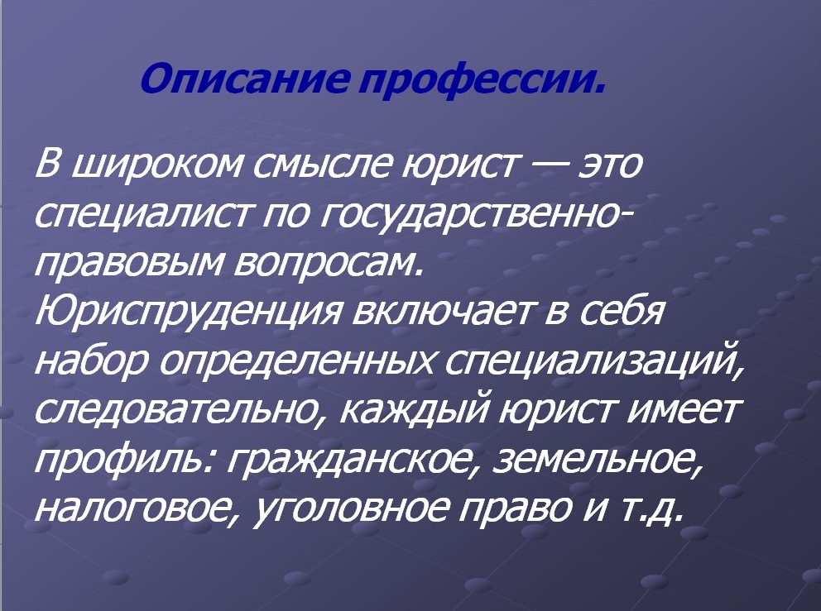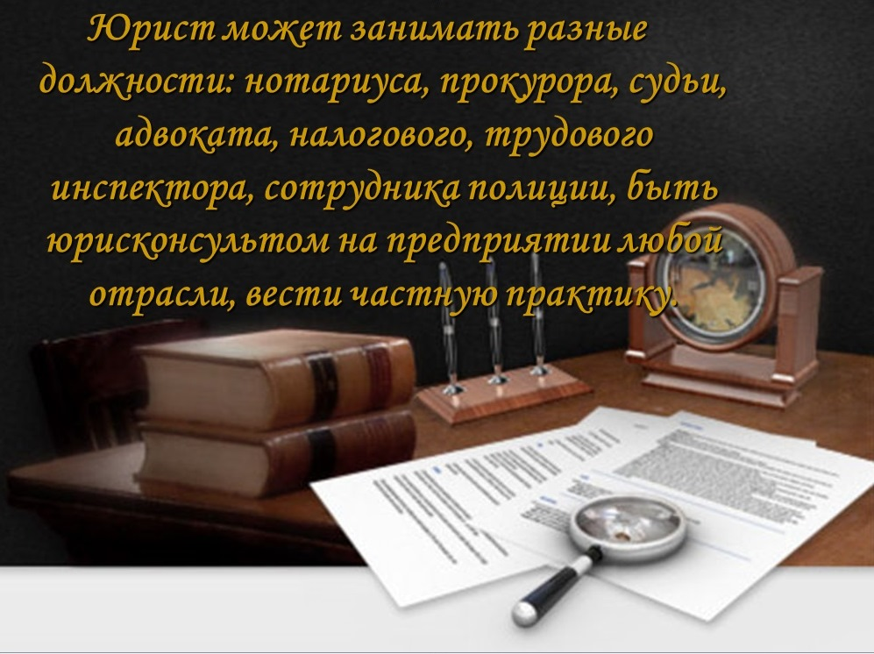

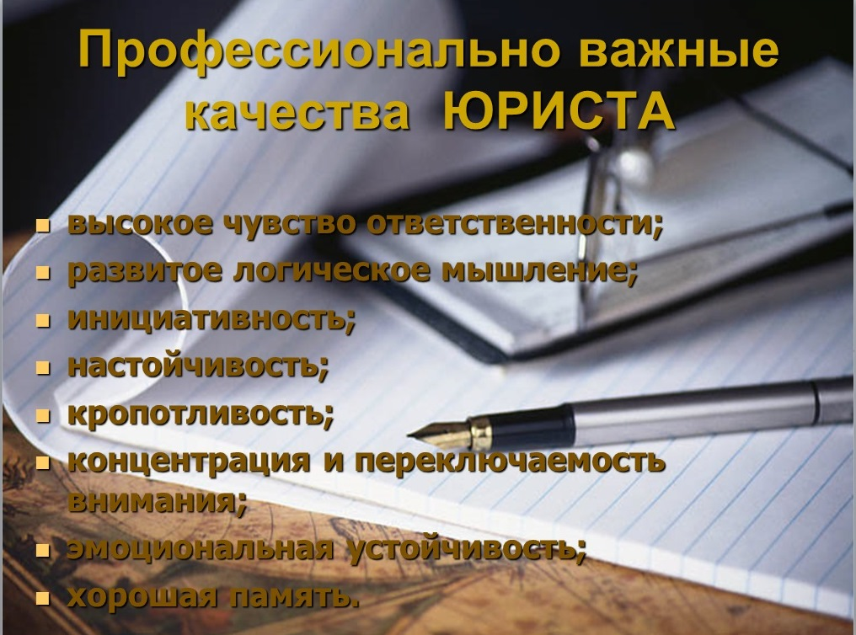

1. КЕЙС. О ДВУХ КРАСИВЫХ АВТОМОБИЛЯХ

Задача №1.
18 мая 2017 года в 13 часов 00 минут по адресу город Челябинск, водитель Теплов Михаил Семенович, 2003 г.р., управляя автомобилем TOYOTA, утратил контроль за движением, при возникновении опасности не принял мер к снижению скорости вплоть до полной остановки, в результате совершил наезд на автомобиль Volkswagen и автомобиль PEUGEOT, причинив материальный ущерб владельцам указанных автомобилей.
25 декабря 2017 года Мишин Артем Николаевич (владелец автомобиля Volkswagen) обратился в районный суд города Челябинска с иском к несовершеннолетнему Теплову М.С. и его матери Тепловой Н.А. о возмещении ущерба, причинённого дорожно-транспортным происшествием. Сумма иска составила 260 000 (двести шестьдесят тысяч) рублей.
В январе 2018 года, в ходе досудебной подготовке к делу, суд привлёк в качестве соответчиков по делу: во-первых, Зайцеву Марию Александровну, так как на момент ДТП, автомобиль TOYOTA был зарегистрирован на её имя, а во-вторых, Пашнина Андрея Андреевича, так как на момент ДТП, автомобиль TOYOTA хоть и не был зарегистрирован на его имя, но за месяц до ДТП был продан ему, фактически передан ему во владение, что подтверждалось выписанной на его имя доверенностью на право управления, включением его в полис ОСАГО, а также договором купли-продажи.
В мае 2017 года Андрей Андреевич обратился в милицию с заявлением об угоне 18 мая 2017 года (день ДТП) автомобиля TOYOTA.
Вопросы:
1. Какие обстоятельства имеют значение для правильного разрешения дела? Укажите их.
2. Поясните, почему именно эти (указанные Вами) обстоятельства имеют значение для правильного разрешения дела?
3. Какое решение должен принять суд?
1. Если удовлетворить, то укажите, с кого из ответчиков, и в какой части (объёме от суммы исковых требований)? Почему Вы так считаете.
2. Если отказать, то укажите, почему Вы так считаете.
3. Если иное решение, то укажите какое, и, почему Вы так считаете.
Ответ:

В соответствии со ст.1079 ГК РФ юридические лица и граждане, деятельность которых связана с повышенной опасностью для окружающих (использование транспортных средств, механизмов, электрической энергии высокого напряжения, атомной энергии, взрывчатых веществ, сильнодействующих ядов и т.п.; осуществление строительной и иной, связанной с нею деятельности и др.), обязаны возместить вред, причиненный источником повышенной опасности, если не докажут, что вред возник вследствие непреодолимой силы или умысла потерпевшего. Владелец источника повышенной опасности может быть освобожден судом от ответственности полностью или частично также по основаниям, предусмотренным пунктами 2 и 3 статьи 1083 настоящего Кодекса.

…

2. КЕЙС. ТРИ СТАРЫХ ИСТОРИИ.

Задача №1.
Васильев, работавший на рыболовном судне матросом, в один из дней не явился на работу на судно. Выяснилось, что его не было и дома. С того дня он исчез, и попытки жены найти его оказались безуспешными.
Через год и два месяца жена Васильева, имевшая двух малолетних детей, обратилась в суд с заявлением о признании мужа безвестно отсутствующим или объявлении умершим по тем мотивам, что она желает просить орган социальной защиты населения о назначении на детей пенсии по случаю потери кормильца.
Городской суд вынес решение об объявлении Васильева умершим. Суд установил, что в день, когда он исчез, Васильева видели в нетрезвом состоянии на берегу моря. Ранее он имел взыскание за невыход на работу в связи с нахождением в нетрезвом состоянии и два взыскании за купание в море в неположенном месте. Основываясь на этих фактах, суд пришел к выводу, что Васильев утонул, купаясь в море в нетрезвом состоянии, т.е. погиб при обстоятельствах, угрожавших смертью от определенного несчастного случая.
Законно ли решение суда? Почему?
Ответ:

В соответствии со ст. 42 ГК РФ гражданин может быть по заявлению заинтересованных лиц признан судом безвестно отсутствующим, если в течение года в месте его жительства нет сведений о месте его пребывания.

Задача №2.
Кладовщик предприятия Ледянов был уволен за появление на работе 16 февраля в нетрезвом состоянии.
Ледянов обратился с иском о восстановлении на работе и оплате вынужденного прогула, ссыпаясь на то, что 16 февраля он чувствовал себя нехорошо (он страдает хроническим заболеванием желудка), но в связи с загрузкой на работе не смог обратиться к врачу. В обосновании этого он указал, что весь рабочий день и даже в 17 часов к нему обращались сотрудники различных отделов, с которыми он был занят по работе. Два сотрудника данного предприятия в качестве свидетелей подтвердили это в суде.
Ответчик не согласился с иском, указывая, что нетрезвое состояние истца доказывается специально составленным актом от 16 февраля. Из этого акта следует, что Ледянов после обеденного перерыва в 15 часов спал на своем рабочем месте, положив голову на стол, очевидцами чего являлись зав. складом и председатель профсоюза, подписавшие акт.
Какое решение должен вынести суд по данному делу? Почему?
Ответ:
Считаю исковые требования Дудина правомерными, а вот доводы работодателя нет по следующим основаниям:
…
Задача №3
Константин из мести за нанесенное ему оскорбление причинил средней тяжести вред здоровью Михаилу. Как потом было установлено, Константин в этот день исполнилось 14 лет.
Можно ли его привлечь к уголовной ответственности по ч. 1 ст.112 УК РФ за умышленное причинение средней тяжести вреда здоровью?
Ответ:
А) Считаю, что Михаила можно привлечь к ответственности, руководствуясь статьями Уголовного кодекса Российской Федерации…
Б) Нет, Михаил не подлежит уголовной ответственности, так как…

Список использованной литературы
Нормативные правовые акты
1. Гражданский кодекс Российской Федерации (часть первая): Федеральный закон от 30.11.1994г. №51-ФЗ // Справочно-правовая система КонсультантПлюс.
2. Гражданский кодекс Российской Федерации (часть вторая): Федеральный закон от 26.01.1996г. №14-ФЗ // Справочно-правовая система КонсультантПлюс.
3. Гражданский кодекс Российской Федерации (часть третья): Федеральный закон от 26.11.2001г. №146-ФЗ // Справочно-правовая система КонсультантПлюс.
4. Семейный кодекс Российской Федерации: Федеральный закон от 29.12.1995г. №223-ФЗ // Справочно-правовая система Консультантплюс.
5. Трудовой кодекс Российской Федерации: Федеральный закон от 30.12.2001г. №197-ФЗ // Справочно-правовая система КонсультантПлюс.
6. Гражданский процессуальный кодекс Российской Федерации: Федеральный закон от 14.11.2002г. №138-ФЗ // Справочно-правовая система КонсультантПлюс.
7. Об обязательном страховании гражданской ответственности владельцев транспортных средств: Федеральный закон от 25.04.2002г. № 40-ФЗ // Справочно-правовая система КонсультантПлюс.
8. О применении судами Российской Федерации Трудового кодекса Российской Федерации: Постановления Пленума Верховного Суда РФ от 17.03.2004г. № 2 // Справочно-правовая система КонсультантПлюс.
9. Постановление Пленума Верховного Суда РФ от 14 февраля 2000 г. № 7 «О судебной практике по делам о преступлениях несовершеннолетних» // Справочно-правовая система КонсультантПлюс.
10. Уголовный кодекс Российской Федерации: Федеральный закон от 13.06.1996г. №63-ФЗ // Справочно-правовая система КонсультантПлюс.
9. Материалы судебной и иной правоприменительной практики.

